Mẫu: 2a_ĐTTL

TRƯỜNG ĐẠI HỌC CÔNG NGHIỆP  THÀNH PHỐ HỒ CHÍ MINH  TRUNG TÂM TIN HỌC | ĐỀ THI CNTT CƠ BẢN  Môn thi: CNTTCB  Ngày thi:  Thời gian làm bài: 90 phút  (Không kể thời gian phát đề)
Họ và tên thí sinh:..................................................; Mã sinh viên:...................................

Lưu ý: - Thí sinh phải lưu bài đúng thư mục yêu cầu thì mới được tính điểm.
- Bài thi thực hành sẽ được chấm theo phách, bài thi chứa thông tin nhận dạng thí
sinh đều bị coi là không hợp lệ.
- Thí sinh không sử dụng tài liệu, thiết bị lưu trữ và điện thoại trong phòng thi.
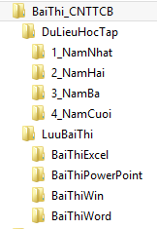
PHẦN I: WINDOWS: (1.0đ)
- Khởi động File Explorer và tạo nhánh thư mục như hình bên cạnh trong ổ đĩa được quy định tại phòng thi. (0.25đ)
- Tạo Shortcut khởi động chương trình MsPaint.exe trong thư mục Baithiwin với tên là Tapve. (0.25đ).
- Câu 3: Tìm các tập tin với tên có chứa ký tự thứ 2 là u và phần mở rộng là cur, có dung lượng <10KB, sau đó chép 3 tập tin này vào thư mục BaithiWin (0.25đ).

- Câu 4: Khởi động chương trình MSPaint vẽ hình bên cạnh lưu vào thư mục BaithiWin với tên winux.png (0.25đ).
PHẦN II: WINWORD: (4.0đ)
Sao chép tập tin DuLieuThi-Word.docx từ dữ liệu làm bài thi Word vào thư mục BaithiWord và đổi tên thành BaithiWord.docx. Mở tập tin BaithiWord.docx thực hiện các yêu cầu sau:
- Gán và hiệu chỉnh style
- Gán Style Title cho tiêu đề “Satya Nadella”, hiệu chỉnh Style Title có dạng: Size 28, chữ đậm, màu White Background 1, canh giữa trang, màu nền: Blue Accent 1, Darker 50%.
- Gán Style Subtitle cho nội dung “Cuộc hồi sinh vĩ đại của Microsoft”, hiệu chỉnh Subtitle: Size 14, màu White Background 1, canh giữa trang, màu nền: Blue Accent 5, Darker 25%.
- Gán style Heading1 cho các nội dung:
  - Nadella hiền hòa, thông minh và quyết đoán
  - 6 ngày 2 quyết định động trời
  - Triều đại của Satya Nadella, vị CEO 'thay da đổi thịt' Microsoft
  - Cuộc chiến của Microsoft và Apple đến hồi kết thúc
  - Những con số chứng minh Microsoft trên đà thành công
  - Build những giấc mơ
Hiệu chỉnh Style Heading1: Chữ đậm, màu Black Text1, màu nền Blue Accent1 Lighter 80%.
- Hiệu chỉnh Normal Style: Font Arial, Size 12, canh lề kiểu Justify, khoảng thưa dòng 1.5
- Tạo Hyperlink:
- Bên dưới Subtitle “Cuộc hồi sinh vĩ đại của Microsoft” nhập nội dung sau:
  - Nadella hiền hòa, thông minh và quyết đoán
  - 6 ngày 2 quyết định động trời
  - Triều đại của Satya Nadella, vị CEO 'thay da đổi thịt' Microsoft
  - Cuộc chiến của Microsoft và Apple đến hồi kết thúc
  - Những con số chứng minh Microsoft trên đà thành công
  - Build những giấc mơ
- Ứng với mỗi nội dung trên, tạo một liên kết (Hyperlink) đến nội dung có định dạng Heading1 tương ứng trong tài liệu.
- Định dạng cột
- Chọn khối văn bản trong phần “6 ngày 2 quyết định dộng trời” bắt đầu từ “Thứ nhất…” đến “…miễn phí Android”, chia thành 2 cột, tạo Drop cap ký tự đầu của mỗi đoạn.
- Chèn và định dạng các đối tượng trong tài liệu
- Chèn hình hinh_2 vào trong khối văn bản chia cột, hiệu chình Wraptext kiểu Square, đặt hình nằm giữa 2 cột. Picture style kiểu Drop Shadow Rectangle
- Chèn hình hinh_3 vào vị trí trên dòng văn bản “Những con số chứng minh Microsoft trên đà thành công”, Picture style kiểu Drop Shadow Rectangle. Gán nhãn cho các hình với nội dung nhãn h2: Pricing, h3: MS cho Ipad
- Chèn một SmartArt bên trên phần “Build những giấc mơ”, kiểu Equation, nhập nội dung vào các node: Microsoft + Apple = Đỉnh cao công nghệ, SmartArt Style: kiểu Polished.
- Soạn thảo văn bản (2.0đ):
Di chuyển đến cuối cùng của tài liệu, chèn thêm trang trắng, sử dụng font Times New Roman, size 13 và soạn thảo giấy giới thiệu theo mẫu sau:
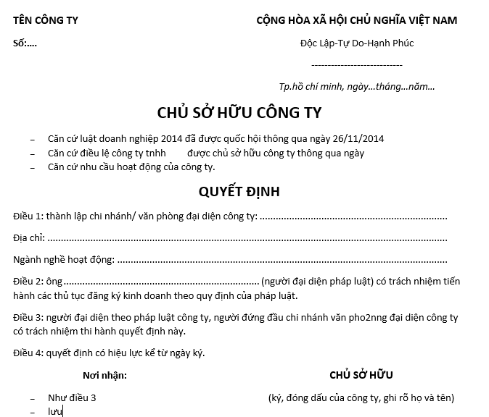

PHẦN III: POWERPOINT: (1.0đ)

Sao chép tập tin Dulieuthi-PowerPoint.pptx từ dữ liệu làm bài thi PowerPoint vào thư mục BaithiPowerPoint (hoặc theo yêu cầu của cán bộ coi thi đối với các bài thi lại) và đổi tên thành BaithiPowerPoint.pptx. Mở tập tin BaithiPowerPoint.pptx thực hiện các yêu cầu bên dưới:
- Áp dụng Themes1 vào bài thuyết trình(0.25đ)
- Sử dung h1.png làm hình nền cho Slide tiêu đề (Title Slide), thiết lập thuộc tính transparency 60% (0.25đ)
- Định dạng nội dung của Slide tiêu đề có dạng WordArt, kiểu Pattern Fill: Green, Accent color 1, 50%; Hard Shadow: Green, Accent color 1, thiết lập thuộc tính Text Fill: Green, Accent 1, Darker 50%, Font size: 96, hiệu ứng Text Effect: Transform kiểu Deflate. (0.25đ)
- Chia bài thuyết trình thành 3 sections(0.25đ)
  - Section 1: chứa slide 1 và 2 với tên Overview
  - Section 2: chứa slide 3 đến slide 11 với tên Body
  - Section 3: chứa slide 12 với tên Conclusion

PHẦN IV: EXCEL: (4.0đ)

Sao chép tập tin DuLieuThi-Excel.xlsx từ dữ liệu làm bài thi Excel vào thư mục BaithiExcel (hoặc theo yêu cầu của cán bộ coi thi đối với các bài thi lại) và đổi tên thành BaithiExcel.xlsx. Mở tập tin BaithiExcel.xlsx thực hiện các yêu cầu bên dưới, dữ liệu bài làm và dữ liệu tra phải được đặt ở hai sheet khác nhau.
1. Tên hàng: dựa vào 4 ký tự đầu của Mã hàng và tra trong Bảng tra(0.25đ)
2. Hình thức bán: Nếu ký tự cuối của Mã hàng là S thì ghi là “Bán sỉ”, ngược lại thì ghi là “Bán lẻ”. (0.25đ)
3. Đơn giá: dựa vào Tên hàng và Bảng tra, tùy thuộc vào hình thức bán để lấy đơn giá thích hợp. (0.25đ)
4. Hãng sản xuất: Nếu ký tự thứ 2 và 3 trong Mã hàng là “DE” thì Hãng sản xuất là Dell, ngược lại thì Hãng sản xuất là Aple. (0.25đ)
5. Giảm giá: Những mặt hàng mua vào ngày chủ nhật có số lượng >10 thì được giảm 10% đơn giá, các trường hợp khác thì không giảm(0.25đ)
6. Thành tiền: dựa vào số lượng, đơn giá và giảm giá, đổi ra VNĐ, với tỉ giá là 22150, định dạng đơn vị là VNĐ. (0.25đ)
7. Thống kê Tổng số lượng và Tổng thành tiền theo từng mặt hàng, vẽ biểu đồ dạng Pie biểu diễn cột Tổng thành tiền trong Bảng thống kê. (0.25đ)
8. Dùng chức năng Conditional formatting tô màu những mặt hàng thuộc hãng Aple bán với số lượng >10. (0.25đ)
9. Trích ra danh sách những mặt hàng Iphone bán trong ngày thứ bảy và chủ nhật(0.25đ)
10. Dùng chức năng Subtotal thống kê tổng tiền và tổng số lượng theo hãng sản xuất(0.25đ)

